recopilación de trabajos
jazmin paola llamas rojas 2ºB
actividad integradora

ACTIVIDAD#PRELIMINAR
Nombre del programa | Tipo de software | Ventajas | Desventajas
Sistema operativo: Windows | Propietario | Ahora se pueden definir varios usuarios con perfiles independientes | Tiene ciertas limitaciones por RAM. no soporta archivos NFS. No ofrece el bloqueo de intrusos
Sistema operativo: Ubuntu | Libre | proporciona soporte para servidores | ofrece un sistema operativo predominantemente enfocado a computadoras de escritorio
Hoja de cálculo: Excel | Propietario | Operaciones aritméticas con formulas. Elaboración de gráficos de manera rápida y sencilla | Hay que comprarlo, y no es tan barato. Solo es compatible con Windows y con Mac
Hoja de cálculo: gnumeric | Libre | Herramientas avanzadas de análisis estadístico. Vistas múltiples | La falta de consistencia de Open office
Procesador de textos: Word | Propietario | Facilita la visualización del texto que se procesa permitiendo así tener una clara idea de lo que será impreso | La sustracción de archivos puede realizarse mediante la inserción de un documento con la petición de que se revise y se devuelva al remitente
Procesador de textos: Open Office Writer | libre | Es gratis. Es compatible con MacOS, Windows, Linux, y Solaris | Ocupa más RAM que el MSO 2000no tiene buen corrector ortográfico
ACTIVIDAD #1
Los gestores de correos
Los gestores de correos son aquellos programas que nos ayudan a que sea mas fácil de ver, utilizar, enviar o recibir todo tipo de correos, esto se utilizaba mas cuando la gente no trabajaba tanto en local sino con red. De esta manera se conectaba con el servidor de correo, se descargaba, se corregía o analizaba, y se reenviaba. Así pues un gestor de correo como Outlook era sumamente útil.
Ahora en la actualidad un programa como este se convirtió mas productivo que nos permite ver mejor el correo que recibimos, se han agregado cosas que nos permite tener agenda, calendario, tareas, notas, etc. Por lo que su utilidad continúa siendo indiscutible en la mayoría de las empresas.
Thunderbird esta es uno de los gestores más utilizados ya que puedes usarlo de forma gratis
Ventajas: es la alternativa más utilizada y conocida como gestor de correo. Funciona realmente bien y es gratuito. Es multiplataforma, razón por la que se utiliza mucho como paso previo en algunas organizaciones a una migración de sistema. Es muy sencillo migrar las cuentas desde Outlook a Thunderbird. El funcionamiento de es bastante similar a Outlook.
Desventajas:No dispone de calendario ni gestor de tareas o notas, pero podemos integrarlo como complementos, como Lighting que podemos incluir. La posibilidad de mejorar su funcionalidad con los complementos, a la manera que estamos acostumbrados en los navegadores es una de sus grandes virtudes, por lo que podemos adaptarlo a nuestra organización de forma muy sencilla.
Zymbra Desktop es una solución que podemos utilizar en las empresas y añade algunas funcionalidades sociales muy interesantes al cliente de correo. Además de las opciones de correo habituales, calendario y agenda tenemos la posibilidad de integrar en el gestor nuestras cuentas de Twitter, Facebook o LinkedIn. Para sacarle su mejor partido tendríamos que utilizar también Zimbra Collaboration Server que es una alternativa a Exchange para muchas organizaciones.
Evolution Cuando trabajamos en sistemas Linux la alternativa que tiene funcionalidades más similares a Outlook es Evolution, incluyendo calendario y tareas de serie. Durante años Evolution ha sido el clientes por defecto para distribuciones Linux que utilizaban Gnome como escritorio, en competencia con Thunderbird. Dispone de opciones para migrar las cuentas de manera sencilla desde Outlook, y su principal inconveniente es que en los sistemas Windows está todavía en fase experimental.
PostBox es una alternativa que trata de integrar comunicación social y trabajar con un aspecto visual distinto, de manera que nos permita seguir los mensajes como conversaciones de forma muy ágil, lo que nos puede llevar a ahorrarnos mucho tiempo y amortizar el coste de 23 euros por licencia de PostBox. También tiene disponible licencias por volumen que pueden ser una buena solución para las empresas de mayor tamaño. Además de integrarse con redes sociales, también lo hace con otros servicios como Dropbox o Evernote, lo que le da un gran plus de funcionalidad.
Mail es la aplicación por defecto para sistemas Mac. Su aspecto y funcionalidad han sido el referente para otros clientes, por este motivo en las organizaciones que utilizan este sistema operativo es una buena opción. Sin embargo, como ocurre con Evolution para Linux no supone una alternativa en otros sistemas.
Sparrow es una de las alternativas para Mac que buscan mejorar la productividad en la gestión. Quizás su punto débil es que quizás tiene una curva de aprendizaje un poco mayor de otros gestores alternativos. Nada demasiado importante y que se amortiza con el tiempo que se ahorra después en la gestión de correo. Sparrow es más una aplicación orientada a autónomos que utilizan cuentas de Gmail, para los que funciona muy bien, que para grandes organizaciones. También se integra con servicios como Dropbox. En todo caso, tomemos la decisión que tomemos es muy delicada. Las aplicaciones de escritorio de correo afectan de forma fundamental a nuestra productividad. Antes de decidirnos por una u otra tenemos que evaluarla de forma exhaustiva en la organización. En el caso de ser autónomos es necesario pensarlo mucho, tener claro si nos va a funcionar. El tiempo que podemos ahorrarnos entre una u otra es fundamental.

ACTIVIDAD #2
Pasos para crear un correo electrónico

Entras a la página del correo que deseas crear y sigues los siguientes pasos a seguir

- Poner nombre y apellido

- Nombre de usuario

- Contraseña

- Confirmación de contraseña

- Fecha de nacimiento

- sexo

- Teléfono celular

- dirección de correo electrónico actual

- Demostrar que no eres un robot

- Ubicación

- Aceptar condiciones

- Aceptar

ACTIVIDAD #3
las listas de correos y sus funcionamientos
¿que es?
en esta imagen nos explica que es una lista de correo, nos pone gráficos e imágenes para darse a entender mas fácilmente y que los lectores puedan entender y saber como utilizar o crear una lista de correo también explica un poco de sus funcionamientos.
Esta imagen sirve mucho ya que da a entender súper bien la información mostrada
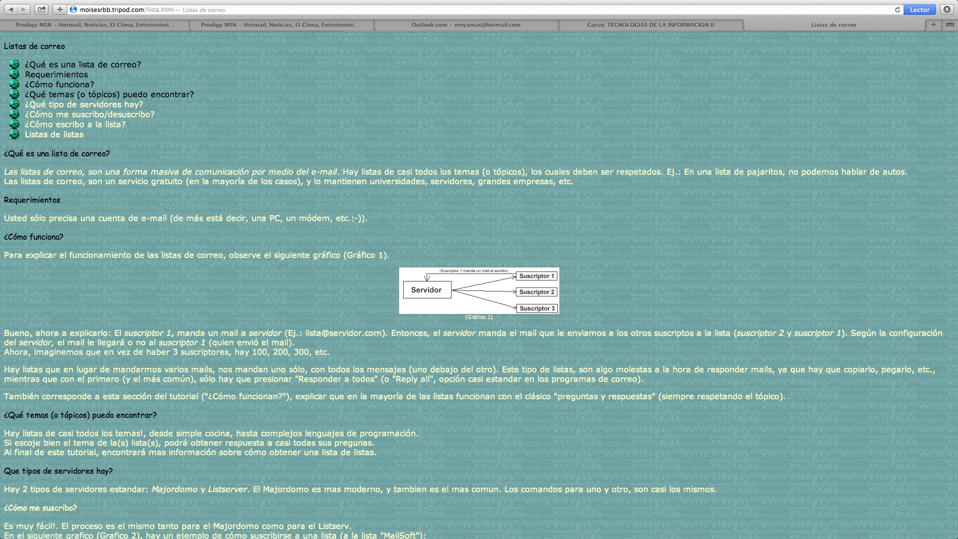
¿cómo funciona?
En estas siguientes imágenes esta escrito detalladamente como es el funcionamiento tanto una vez que ya te encuentras inscrito como los roles y las responsabilidades.
También te explica los varios roles que se pueden tener al tener una lista de correos
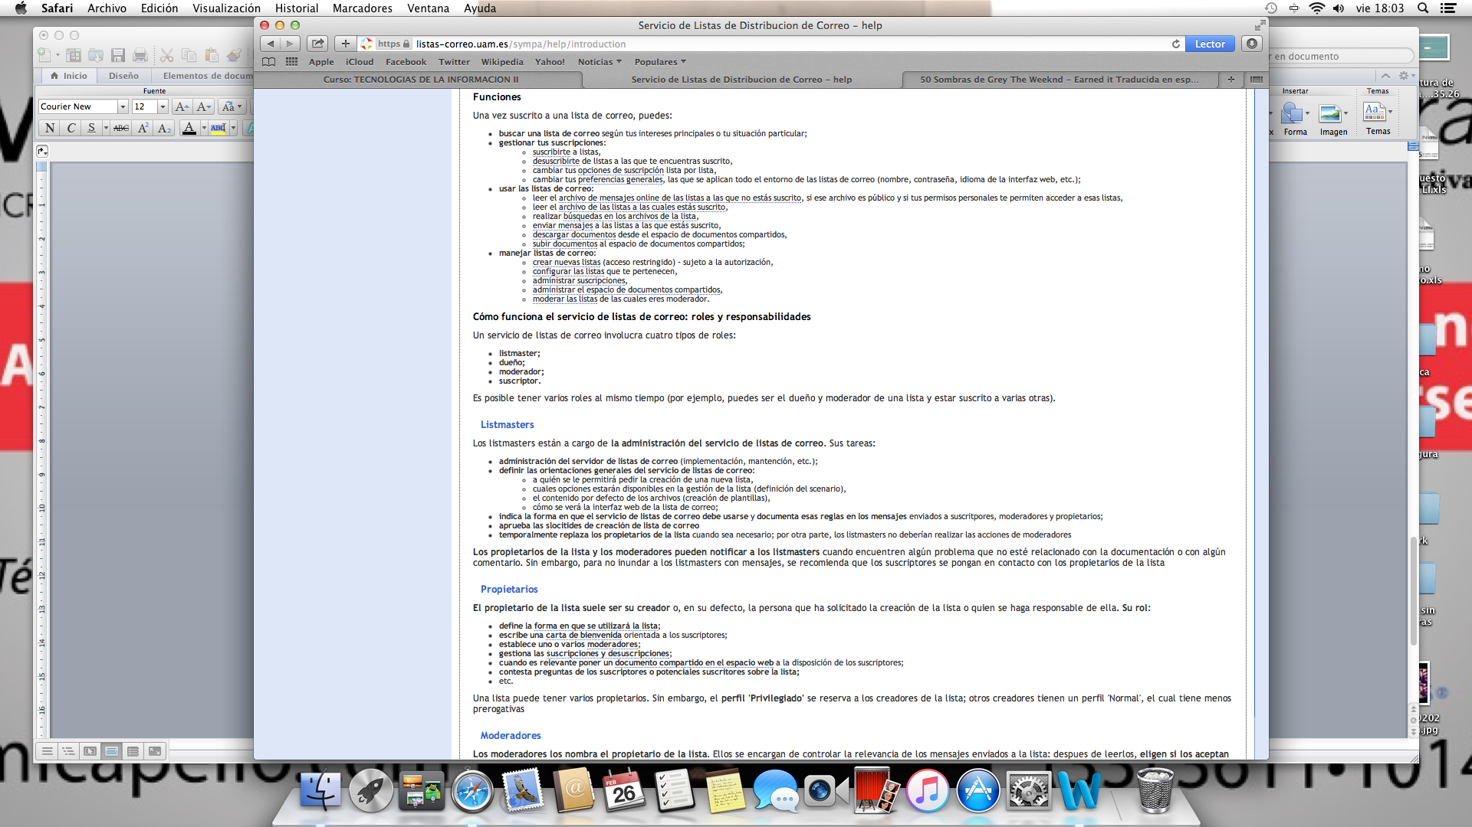
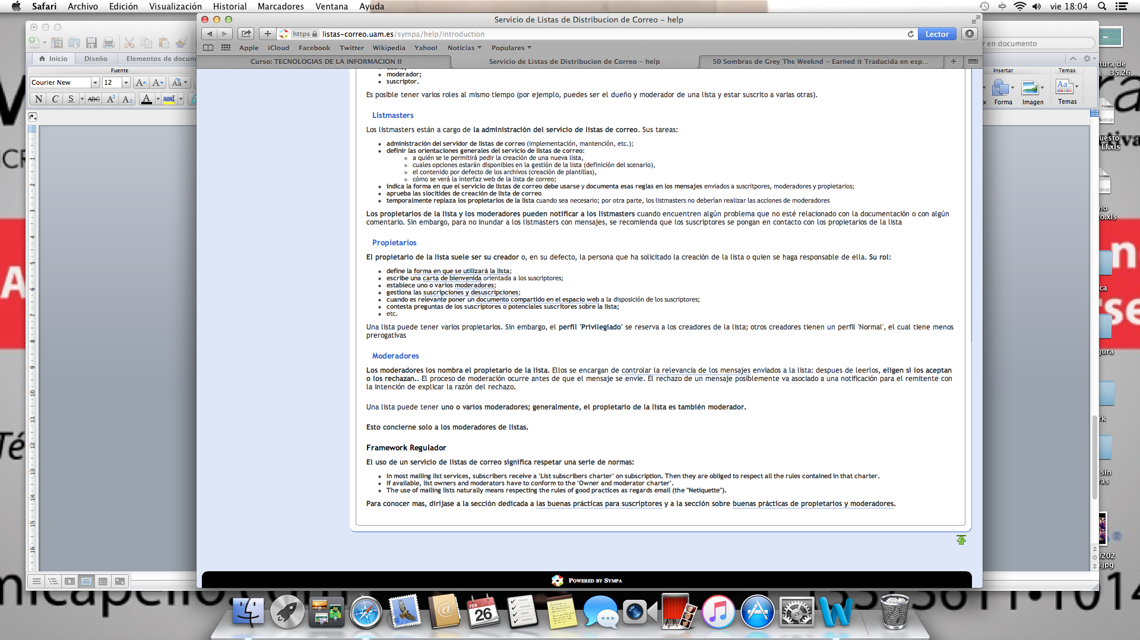

ACTIVIDAD#4
- Entrar en tu cuenta de correo electrónico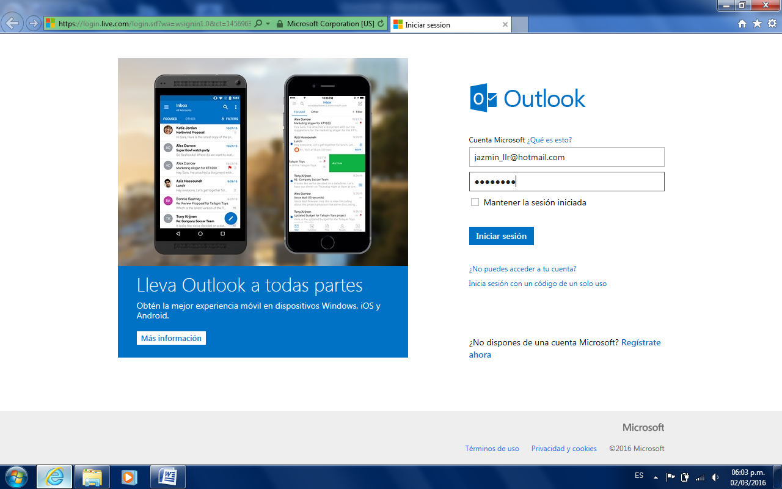
- Visualizar tu correo que quieras marcar 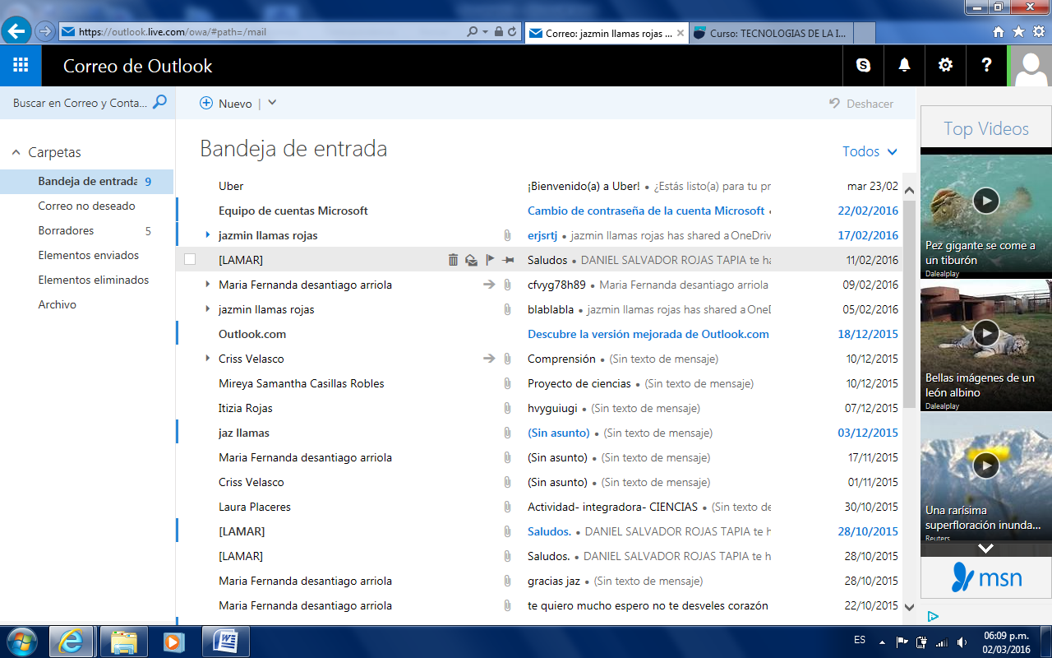
- Abrir el clip que tienes en cada correo
- Y tienes dos opciones.
° La opción de poder dejar tu correo hasta la parte superior de tu carpeta
° O la opción de que tu mensaje quede simplemente marcado de un color naranja para saber que hay prioridad
CONCLUSION:
En este parcial aprendí muchas cosas desde los tipos de software hasta como tener y como poder manejar un correo electrónico.
Aprendí sobre los software libres que no tienen ningún costo y mucha gente los utiliza aunque a veces tenga desventajas, también están los propietarios que normalmente son los mejores y casi no tienen fallas pero pueden llegar a ser caros, hay muchos tipos de software tanto libres como propietarios, por ejemplo: sistema operativo, hojas de cálculo y procesadores de texto.
Otro de los temas que pude conocer e identificar fue el de los gestores de correos, ya que identifique su historia y pude saber que sirve mayormente para empresas y ayuda para mantenerte en contacto con otras personas-
Supe cómo crear mi propio correo paso a paso, para que pueda quedar claro y preciso.
Y finalmente también aprendí paso a paso, como poder poner un correo en específico en prioridad.
Este parcial ah sido un tanto interesante ya que yo no conocía muchos cosas del software libre ni de la prioridad de correos.

